《计算机系统》作业一参考答案

1.5

（a）第一个（x）框的输入是a和x

第一个（x）框的输出是ax

第二个（+）框的输入是ax和b

第二个（+）框的输出是ax + b

（b）输入第一个（+）框的是w和x

第一个（+）框的输出是w + x

第二个（+）框的输入是y和z

第二个（+）框的输出为y + z

第三个（+）框的输入是（w + x）和（y + z）

第三个（+）框的输出为w + x + y + z

第四个（x）框的输入是（w + x + y + z）和.25

第四（x）框的输出为0:25（w + x + y + z）（平均值）

（c）关键是要分解a2 + 2ab + b2 =（a + b）2

第一个（+）框的输入是a和b

第一个（+）框的输出是a + b

第二个（x）框的输入是（a + b）和（a + b）

第二个（x）框的输出为（a + b）2 = a2 + 2ab + b2

1.12

（a）不是算法，缺乏确定性，因为它没有指定如何添加两行。 同样，可以将第三行或第四行添加到第一行。 所以有两个可能的答案

（b）不是算法，这是无法有效计算的，因为数字行没有尽头。任何涉及无穷大的事物都不能有效地计算。缺乏有限性。

（c）是算法。

（d）不是算法，缺乏有限性。如果像加尔文（Calvin）怀疑的那样，对硬币进行加权，他们将永远抛硬币。

（e）不是算法，缺乏有限性。 步骤1至6尽管会很长，但仍会计算数字-1。如果给定的数字为负数或零，那么在步骤6的末尾永远不会出现0的情况。

1.13

计算机A和B都能够解决相同的问题。 计算机B可以通过取第二个数字的负数并将其加到第一个数字来进行减法。 由于A和B在其他方面相同，因此它们能够解决相同的问题。

1.22

从问题到算法的转换是最困难的步骤。 问题语句中存在歧义，需要产生歧义才能生成算法。 这需要智能才能真正理解问题并弄清问题。 所有其他转换都可以通过编写为执行该转换的程序来执行。

1.23

由于需要向后兼容，因此在以后的版本，ISA的变化不大。 我们希望新计算机仍能运行所有旧软件。

2.11

(a) 01100110  
(b) 01000000  
(c) 00100001  
(d) 10000000  
(e) 01111111

2.17

（a）1100（二进制）或-4（十进制）

（b）01010100（二进制）或84（十进制）

（c）0011（二进制）或3（十进制）

（d）11（二进制）或-1（十进制）

2.27

发生了溢出，因为两个正数相加，结果为一个负数。

2.34

(a) 0111  
(b) 0111

2.37

[(n AND m AND (NOT s)) OR ((NOT n) AND (NOT m) AND s)] AND 1000

2.39

(a) 0 10000000 11100000000000000000000  
(b) 1 10000100 10111010111000000000000

2.48

(b) x6F

(d) xD4

2.52

参考下表

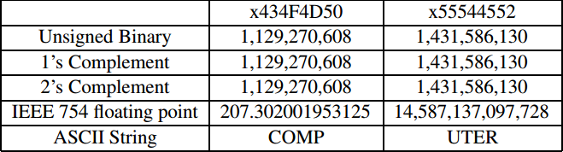

2.55

(a) 63  
(b) 4n - 1  
(c) 310  
(d) 222  
(e) 11011.11  
(f) 0100 0001 1101 1110 0000 0000 0000 0000  
(g) $4^{4^{m}}$